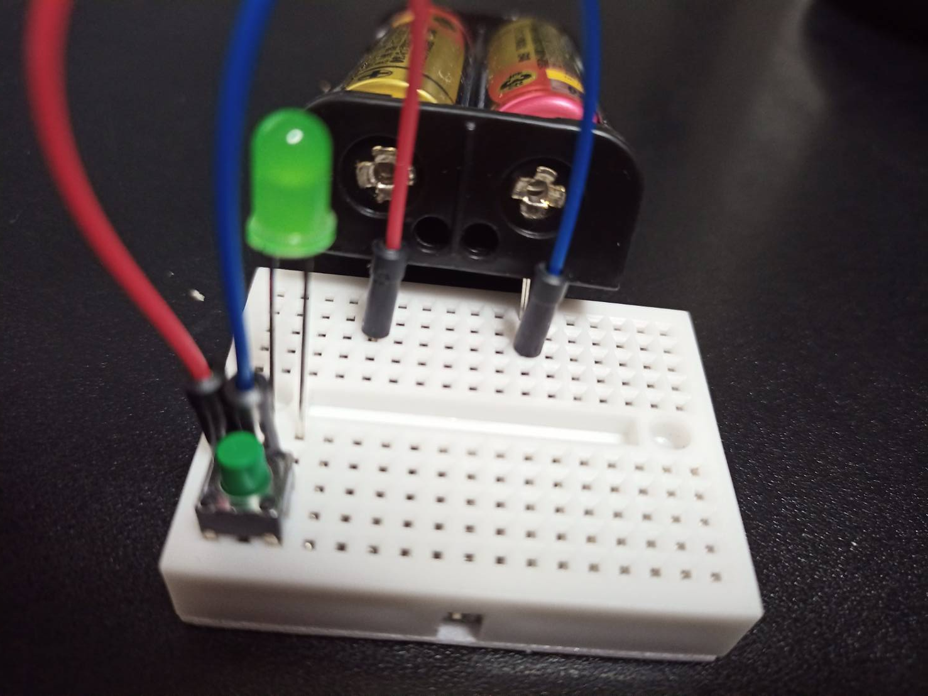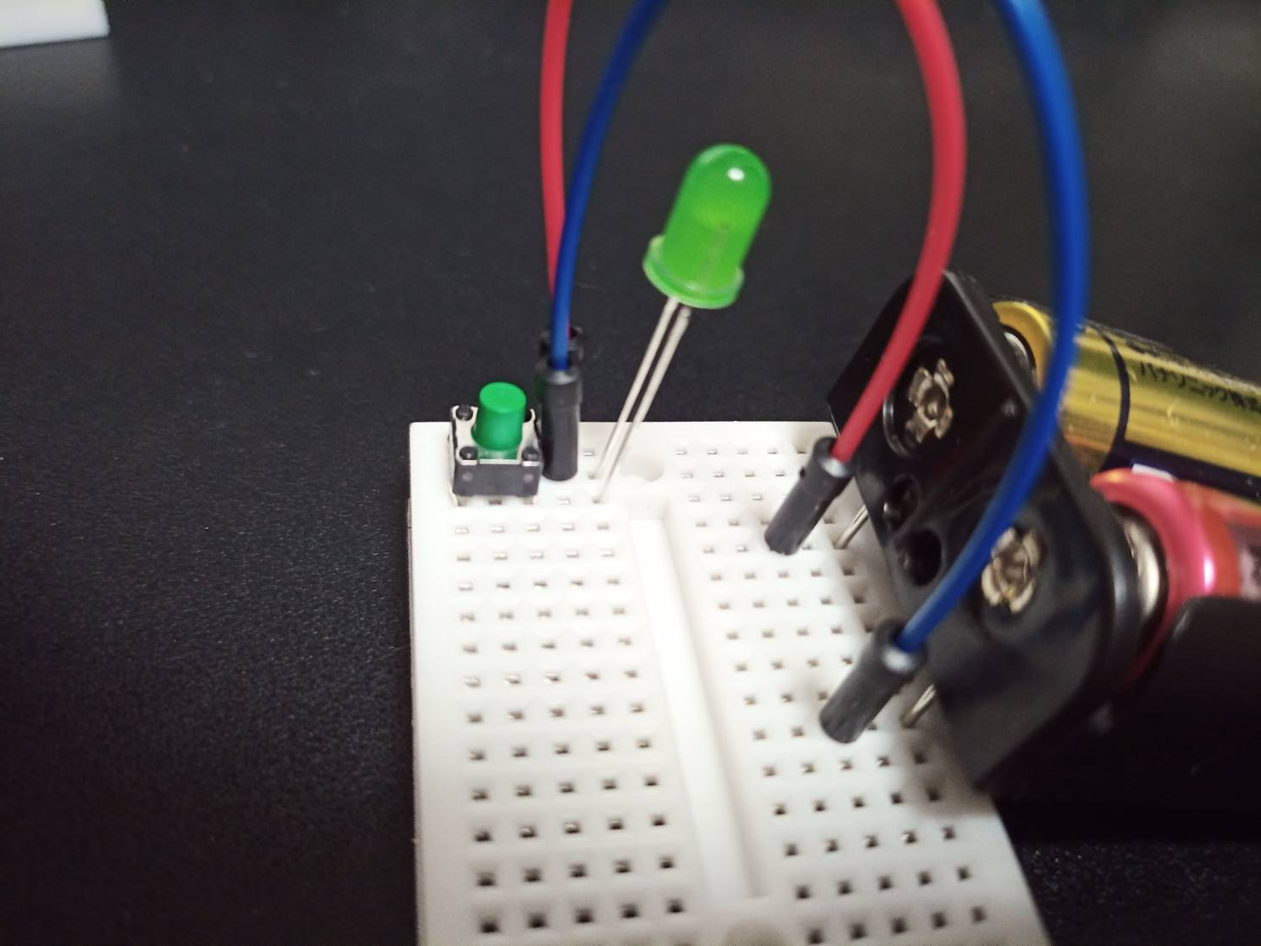

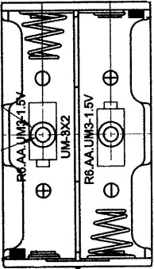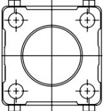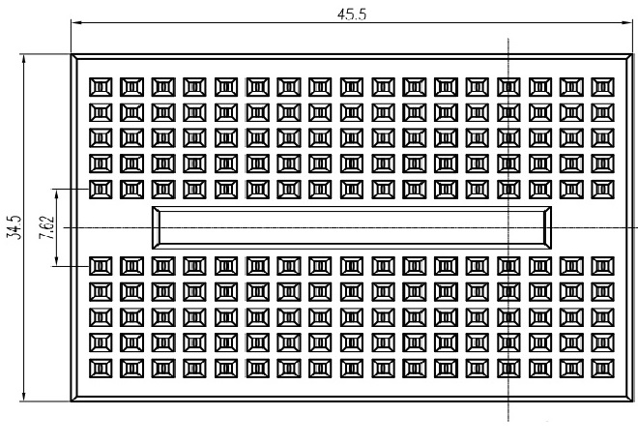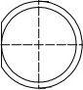

１月４日午後２時から公文平岡南教室で行った実験授業の正解例です。ブレッドボードがこの図では黄色の線のように繋がっていることを覚えておきましょう。電池ボックスのピンは上からは見えませんが、赤と青のピンの穴の図で示してあります。同様に、LEDの＋につなげる穴を赤で、－につなげる穴を青で示してあります。タクトスイッチのさす向きにも気を付けてください。これを横に5個並べれば、5色のLEDをスイッチで点灯することができるはずです。遊んでみてください。

タクトスイッチ

ジャンプワイヤ

ブレッドボード

電池の＋

電池ボックス

電池の－

LED